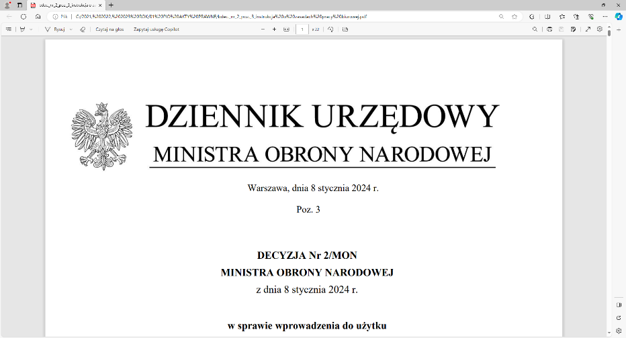

**4 Regionalna Baza Logistyczna**

*im. gen. broni Tadeusza Jordan-Rozwadowskiego*

T: 2612 (B5)

Wrocław, dnia 20 maja 2025 r.

https: //platformazakupowa.pl/pn/4rblog

**Dotyczy**: postępowania o udzielenie zamówienia publicznego którego przedmiotem jest: **DOSTAWA – SPRZĘT WARSZTATOWY – FREZARKA CNC 600 X 900 mm – PLOTER FREZUJĄCY, NR SPRAWY: TECH/109/MT/2025**

**WYJAŚNIENIA I ZMIANY TREŚCI SWZ**

Działając na podstawie art.135 ust. 1 pkt 6 ustawy z dnia 11 września 2019r. - *Prawo zamówień publicznych* (dalej jako: ustawa Pzp), Zamawiający udostępnia treść zapytań (bez ujawniania źródła) wraz z wyjaśnieniami treści SWZ.

Jednocześnie Zamawiający, 4 Regionalna Baza Logistyczna we Wrocławiu działając   
na podstawie art.137 ust. 1 ustawy Pzp zmienia treść SWZ oraz udostępnia dokonaną zmianę   
na stronie internetowej prowadzonego postępowania zgodnie z art. 137 ust 2 Ustawy Pzp

**Pytanie 1:**

Tak jak zaznaczyliśmy we wcześniejszym pytaniu oprogramowanie Artcam Open według oficjalnej informacji producenta jest wycofane ze sprzedaży. Oznacza to, że nie można nabyć już licencji nawet na nowsze wersje. Źródło: https://www.autodesk.com/hu/products/artcam

Czy dopuszczają Państwo oprogramowanie CAD/CAM w standardzie Artcam Open 2016 (inne oprogramowanie o zbliżonej funkcjonalności)?

**Pytanie 2:**

W 2018 roku zaprzestano dalszego wsparcia oprogramowania ArtCam. Dlatego zwracam się z prośbą o dopuszczenie do postępowania maszyny wyposażonej w oprogramowanie UCanCam V13. Jest to aktualnie najpopularniejsze oprogramowanie CAD/CAM stosowane w ploterach frezujących.

**Odpowiedź 1:**

Zamawiający dopuszcza oprogramowanie CAD/CAM i zmienia opis przedmiotu zamówienia:

**W zawiązku z powyższym, Zamawiający zamieszcza w dokumentacji postępowania „Załącznik nr 2 do Projektowanych postanowień umowy (opis przedmiotu zamówienia) – po modyfikacji”**

**Treść zmian stanowi integralną część SWZ i należy ją uwzględnić podczas przygotowywania ofert.**

1. **Załącznik nr 1 na 2 str. –** „Załącznik nr 2 do projektowanych postanowień umowy -   
    po modyfikacji” – wersja elektroniczna

„z upoważnienia Komendanta 4 Regionalnej Bazy Logistycznej”

**wz. KIEROWNIK**

**SEKCJI ZAMÓWIEŃ PUBLICZNYCH**

/-/ Sławomir NEUMANN

Magdalena TOMETCZAK

tel: 261 651 082

e-mail: [4rblog.przetargi@ron.mil.pl](mailto:4rblog.przetargi@ron.mil.pl)

4 Regionalna Baza Logistyczna ul. Pretficza 24-28

tel: 261 651 080 50- 984 Wrocław

e-mail: [4rblog.przetargi@ron.mil.pl](mailto:4rblog.przetargi@ron.mil.pl)